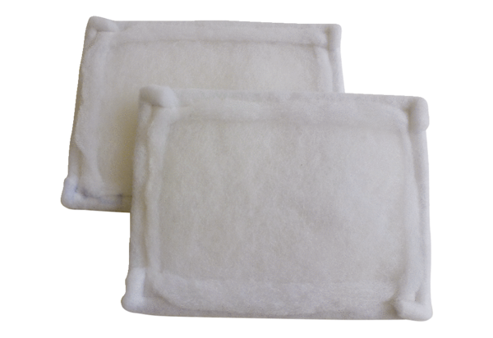Filtre à air, rechange FE 16-1Unité de conditionnement : 2 piècesGamme: C
Numéro de référence : 0093.1224Fabricant : MAICO

